|  |  |
| --- | --- |
| **SÔÛ GD&ÑT TP HOÀ CHÍ MINH**  **PHOØNG GÑ&ÑT H BÌNH CHÁNH**  **ĐỀ THAM KHẢO**  MÃ ĐỀ: HUYỆN BÌNH CHÁNH - 3 | **ÑEÀ THAM KHAÛO TUYEÅN SINH 10**  **NAÊM HOÏC: 2023 - 2024**  *MÔN: TOÁN 9*  *Đê thi gồm 8 câu hỏi tự luận.*  *Thời gian: 120 phút (không kể thời gian phát đề)* |

1. ***(1,5 điểm).*** Cho  và đường thẳng  .
   1. Vẽ đồ thị  và  trên cùng hệ trục tọa độ.
   2. Tìm tọa độ giao điểm của  và  bằng phép tính.
2. ***(1 điểm).*** Cho phương trình  có  nghiệm là  . Không giải phương trình, hãy tính giá trị của biểu thức 
3. ***(0,75 điểm).*** Hai lớp  và  cùng tham gia quyên góp tiền giúp các bạn học sinh có hoàn cảnh khó khăn mua thiết bị học tập. Trung bình một học sinh lớp  góp  đồng, một học sinh lớp  góp  đồng. Hỏi mỗi lớp có bao nhiêu học sinh, biết rằng cả hai lớp có  học sinh và tổng số tiền góp được là  đồng?
4. ***(0,75 điểm).*** Dưới đây là bảng phân loại mức độ gầy - béo của một người dựa vào chỉ số BMI. Thang phân loại của Tổ chức y tế thế giới (WHO) dành cho người châu Âu và thang phân loại của Hiệp hội đái đường các nước châu Á (IDI & WPRO) được áp dụng cho người châu Á.

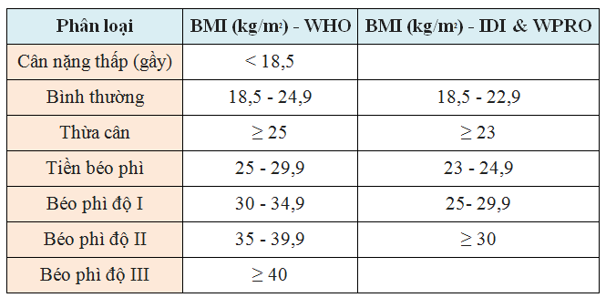

Bảng phân loại mức độ gầy - béo của một người dựa vào chỉ số BMI

Dựa vào thang phân loại của IDI & WPRO dành cho người châu Á thì BMI lý tưởng của người Việt Nam là từ  đến . Ngoài ra bạn có thể tính nhẩm nhanh cân nặng lý tưởng của mình dựa vào chiều cao theo cách sau:

Cân nặng lý tưởng = Số lẻ của chiều cao (tính bằng ) x  rồi chia .

Mức cân tối đa = Bằng số lẻ của chiều cao (tính bằng ).

Mức cân tối thiểu = Số lẻ của chiều cao (tính bằng ) x  rồi chia .

Hỏi, bạn Nam cao  thì cân nặng lý tưởng, cân nặng tối đa và cân nặng tối thiểu của bạn đó là bao nhiêu?

1. A picture containing rolling pin

   Description automatically generated***(1 điểm).*** Anh An làm việc cho một công ty sản xuất hàng cao cấp, anh được trả năm triệu bảy trăm sáu mươi ngàn đồng cho  tiếng làm việc trong một tuần. Sau đó để tăng thêm thu nhập, anh An đã đăng ký làm thêm một số giờ nửa trong tuần, mỗi giờ làm thêm này anh An được trả bằng  số tiền mà mỗi giờ anh An được trả trong  giờ đầu. Cuối tuần sau khi xong việc, anh An được lãnh số tiền là bảy triệu hai trăm ngàn đồng. Hỏi anh An đã làm thêm bao nhiêu giờ trong tuần đó?
2. ***(1 điểm).*** Một cái trục lăng sơn nước có dạng hình trụ. Đường kính của đường tròn đáy là , chiều dài lăn là  (hình bên). Hỏi, người thợ cần sơn một mặt của bức tường hình chữ nhật có chiều dài  và chiều rộng  thì lăn sơn nước sẽ quay bao nhiêu vòng. Biết bức tường có một cửa sổ hình chữ nhật kích thước  . Biết diện tích xung quanh hình trụ là  với  là bán kính đáy;  là chiều cao hình trụ.
3. ***(1 điểm)*** Một công ty xây dựng hướng dẫn tính chi phí xây dựng một ngôi nhà như sau: Đầu tiên ta sẽ tính tổng diện tích  toàn bộ ngôi nhà rồi nhân với đơn giá  xây dựng.

Diện tích phần móng nhà được tính bằng  diện tích tầng trệt.

Diện tích tầng trệt được tính bằng  diện tích nền nhà.

Diện tích một lầu bằng diện tích tầng trệt

Diện tích mái nhà bằng  diện tích tầng trệt

Đơn giá xây dựng trọn gói là  triệu đồng 

Ba bạn An muốn xây dựng một căn nhà  tầng (ngang m, dài ). Hỏi chi phí xây dựng là bao nhiêu?

1. ***(3 điểm)*** Cho tam giác  nhọn  nội tiếp  . Gọi  là giao điểm ba đường cao  và đường thẳng  cắt  tại . Đường thẳng  cắt  tại .

a) Chứng minh: Tứ giác  và tứ giác  nội tiếp.

b) Chứng minh:  điểm  cùng thuộc một đường tròn.

c) Tia  cắt tại . Chứng minh.

***----HẾT---***

**HƯỚNG DẪN GIẢI**

1. ***(1,5 điểm)*** Cho  và đường thẳng  .
   1. Vẽ đồ thị  và  trên cùng hệ trục tọa độ.
   2. Tìm tọa độ giao điểm của  và  bằng phép tính.

**Lời giải**

1. Vẽ  và  trên cùng mặt phẳng tọa độ.
2. Chart, line chart

   Description automatically generatedBGT:

|  |  |  |  |  |  |
| --- | --- | --- | --- | --- | --- |
|  |  |  |  |  |  |
|  |  |  |  |  |  |

|  |  |  |
| --- | --- | --- |
|  |  |  |
|  |  |  |

1. Tìm tọa độ giao điểm của  và  bằng phép toán.

Phương trình hoành độ giao điểm của  và :





Thay  vào , ta được: .

Thay  vào , ta được: .

Vậy ,  là hai giao điểm cần tìm.

1. ***(1 điểm)*** Cho phương trình  có  nghiệm là  . Không giải phương trình, hãy tính giá trị của biểu thức 

**Lời giải**

Vì 

Nên phương trình có hai nghiệm phân biệt .

Theo định lí Vi-et, ta có: 

Ta có: 



1. ***(0,75 điểm)*** Hai lớp  và  cùng tham gia quyên góp tiền giúp các bạn học sinh có hoàn cảnh khó khăn mua thiết bị học tập. Trung bình một học sinh lớp  góp  đồng, một học sinh lớp  góp  đồng. Hỏi mỗi lớp có bao nhiêu học sinh, biết rằng cả hai lớp có  học sinh và tổng số tiền góp được là  đồng?

**Lời giải**

Gọi số học sinh lớp  là  (học sinh)

Gọi số học sinh lớp  là  (học sinh) 

Vì cả hai lớp có  học sinh nên:

Vì trung bình một học sinh lớp  góp  đồng, một học sinh lớp  góp  đồng và tổng số tiền góp được là  nghìn đồng nên:



Từ  và  ta được hpt: 

Giải ra ta được:  (nhận)

Vậy lớp  có  học sinh, có  học sinh

1. ***(0,75 điểm).*** Dưới đây là bảng phân loại mức độ gầy - béo của một người dựa vào chỉ số BMI. Thang phân loại của Tổ chức y tế thế giới (WHO) dành cho người châu Âu và thang phân loại của Hiệp hội đái đường các nước châu Á (IDI & WPRO) được áp dụng cho người châu Á.



Bảng phân loại mức độ gầy - béo của một người dựa vào chỉ số BMI

Dựa vào thang phân loại của IDI & WPRO dành cho người châu Á thì BMI lý tưởng của người Việt Nam là từ  đến . Ngoài ra bạn có thể tính nhẩm nhanh cân nặng lý tưởng của mình dựa vào chiều cao theo cách sau:

Cân nặng lý tưởng = Số lẻ của chiều cao (tính bằng cm) x  rồi chia 

Mức cân tối đa = Bằng số lẻ của chiều cao (tính bằng cm)

Mức cân tối thiểu = Số lẻ của chiều cao (tính bằng cm) x  rồi chia 

Hỏi, bạn Nam cao  thì cân nặng lý tưởng, cân nặng tối đa và cân nặng tối thiểu của bạn đó là bao nhiêu?

**Lời giải**

Như vậy, nếu bạn cao  thì :

Cân cân nặng lý tưởng của bạn là: 

Cân nặng tối đa là: 

Cân nặng tối thiểu là: 

1. ***(1 điểm)*** Anh An làm việc cho một công ty sản xuất hàng cao cấp, anh được trả năm triệu bảy trăm sáu mươi ngàn đồng cho  tiếng làm việc trong một tuần. Sau đó để tăng thêm thu nhập, anh An đã đăng ký làm thêm một số giờ nửa trong tuần, mỗi giờ làm thêm này anh An được trả bằng  số tiền mà mỗi giờ anh An được trả trong  giờ đầu. Cuối tuần sau khi xong việc, anh An được lãnh số tiền là bảy triệu hai trăm ngàn đồng. Hỏi anh An đã làm thêm bao nhiêu giờ trong tuần đó?

**Lời giải**

Số tiền mỗi giờ anh An làm trong  giờ đầu:  (đồng)

Số tiền anh An làm thêm là:  (đồng)

Số tiền mỗi giờ làm thêm anh An được trả là:  (đồng)

Số giờ mà anh An làm thêm là:  (giờ)

1. ***(1 điểm)*** Một cái trục lăng sơn nước có dạng hình trụ. Đường kính của đường tròn đáy là , chiều dài lăn là  (hình bên). Hỏi, người thợ cần sơn một mặt của bức tường hình chữ nhật có chiều dài  và chiều rộng  thì lăn sơn nước sẽ quay bao nhiêu vòng. Biết bức tường có một cửa sổ hình chữ nhật kích thước  . Biết d(vòng)iện tích xung quanh hình trụ là  với  là bán kính đáy;  là chiều cao hình trụ.

**Lời giải**

Diện tích tường cần sơn



Diện tích xung quanh lăn sơn nước



Số vòng quay của lăn sơn nước

(vòng)

1. ***(1 điểm)*** Một công ty xây dựng hướng dẫn tính chi phí xây dựng một ngôi nhà như sau: Đầu tiên ta sẽ tính tổng diện tích  toàn bộ ngôi nhà rồi nhân với đơn giá  xây dựng.

Diện tích phần móng nhà được tính bằng  diện tích tầng trệt.

Diện tích tầng trệt được tính bằng  diện tích nền nhà.

Diện tích một lầu bằng diện tích tầng trệt

Diện tích mái nhà bằng  diện tích tầng trệt

Đơn giá xây dựng trọn gói là  triệu đồng 

Ba bạn An muốn xây dựng một căn nhà  tầng (ngang m, dài ). Hỏi chi phí xây dựng là bao nhiêu?

Tài liệu được chia sẻ bởi Website VnTeach.Com

https://www.vnteach.com

**Lời giải**

Diện tích nền nhà là: 

Diện tích móng nhà là: 

Diện tích  tầng lầu là: 

Diện tích mái nhà là: 

Suy ra tổng diện tích ngôi nhà là: 

Tổng chi phí xây dựng ngôi nhà của Ba bạn An là:

(đ)

1. ***(3 điểm)***

Cho tam giác  nhọn  nội tiếp  . Gọi  là giao điểm ba đường cao  và đường thẳng  cắt  tại . Đường thẳng  cắt  tại .

a) Chứng minh: Tứ giác  và tứ giác  nội tiếp.

b) Chứng minh:  điểm  cùng thuộc một đường tròn.

c) Tia  cắt tại . Chứng minh.

**Lời giải**

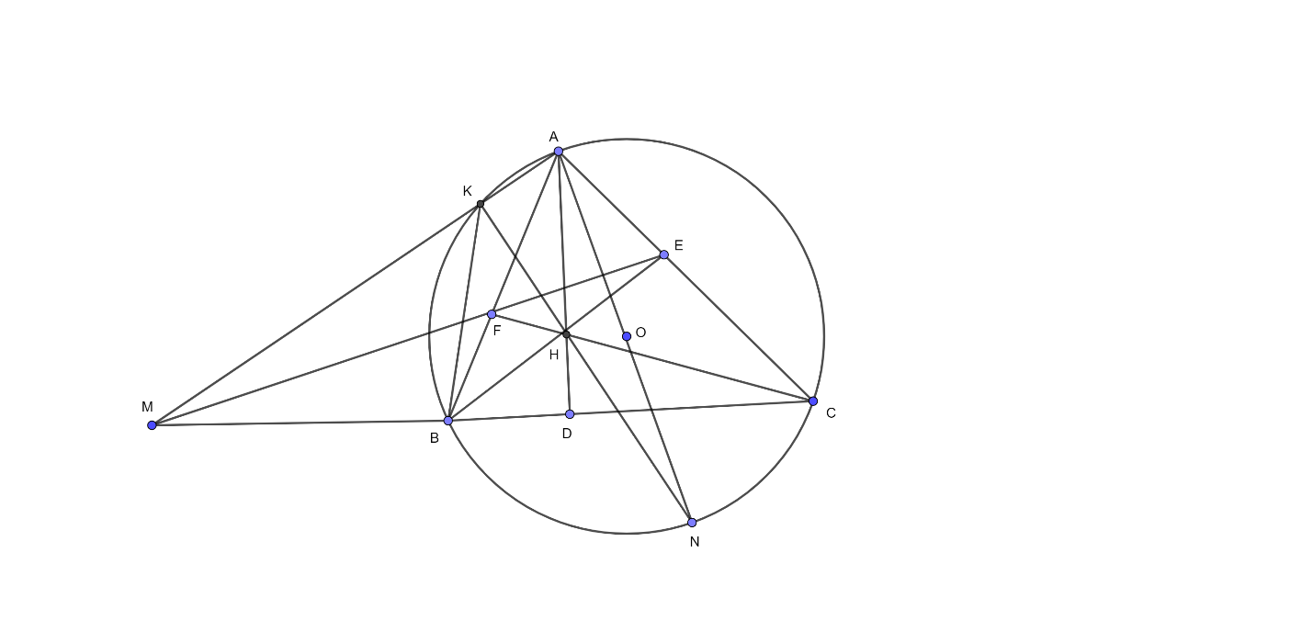

1. Chứng minh tứ giác  nội tiếp được

Xét tứ giác  ta có:

 (giả thiết)

Suy ra tứ giác  nội tiếp được

Chứng minh tứ giác  nội tiếp được

Xét tứ giác ta có:

(tứ giác  nội tiếp)

 (tứ giác  nội tiếp)

Suy ra

Vậy tứ giác  nội tiếp được



1. Chứng minh:  điểm  cùng thuộc một đường tròn.

Xét tứ giác , ta có:



Suy ra tứ giác  nội tiếp được 

Ta có:  (tứ giác  nội tiếp)

(tứ giác  nội tiếp)

Suy ra

Suy ra tứ giác  nội tiếp được 

Từ  và  suy ra:  điểm  cùng thuộc một đường tròn.



c) Tia  cắt tại . Chứng minh.

Ta có:  điểm  cùng thuộc một đường tròn.



 là đường kính 

 (góc nội tiếp chắn nửa đường tròn)

Xét và , ta có:



 $\hat{ABD}=\hat{ANC}$ (cùng chắn )

Do đó



Ta có:



***----HẾT---***